|  |  |  |
| --- | --- | --- |
|  |  | BICI - logo vert principal |

Application de recommandation de repas

Pourquoi plats?

Par

Rakotozanany Valiah Karen

Mémoire présenté  
en vue de l’obtention du grade de Licence

En Informatique

Option Développement d’Applications

« Novembre, 2023 »

Jurys :

Mr. Tsinjo Tony Rakotoarimalala, Président  
 Mr. Aina Razafinjatovo, Examinateur  
 Mr. Rakotondralambo, Encadreur professionnel

© Rakotozanany Valiah Karen, 2023

Table des matières

Liste des tableaux 2

Liste des figures 2

Glossaire 3

Avant-propos 3

L’IT University 4

BICI 4

Remerciements 5

Introduction 6

1 Présentation du projet 8

1.1 Objectifs du projet 8

1.2 Planning de réalisation 8

1.3 Architecture 10

1.4 Les avantages 10

1.5 Technologies utilisées 11

2 Réalisation de l’application 15

2.1 Analyse et conception 15

2.1.1 Analyse de l'existant 15

2.1.2 Conception de l’application 16

2.2 Développement par fonctionnalité ou module 18

2.2.1 Back Office 18

2.2.2 Front Office 24

2.3 État d’analyse et statistiques 36

2.3.1 Analyse des maladies ou intolérances fréquentes 36

2.3.2 Statistique des types de plats les plus demandés 36

2.4 Problèmes rencontrés et solutions 37

3 Évaluation du projet et connaissances acquises 37

3.1 Bilan pour l'entreprise 37

3.2 Bilan personnel 38

3.3 Extension et évolution de l’application 38

Conclusion 39

Bibliographie 40

▪ Documentation react native: 40

# 

# Liste des tableaux

Tableau 1 : Comparaison entre Java et PHP 12

Tableau 2 : Comparaison Oracle Database et PostgreSQL 14

Tableau 3 : Comparatif entre React Native et Ionic 15

Tableau 4 : Valeur du mobile 25

# Liste des figures

Figure 1 : Planning du Projet 9

Figure 2 : Planning du projet 10

Figure 3 : Classement des langages de programmation en 2021 (IEEE) 11

Figure 4 : Modèle physique de tables de données 16

Figure 5 : Authentification de l’administrateur. 19

Figure 6 : Liste plat 19

Figure 7 : Fiche Plat-Ajout recette plat 20

Figure 8 : Ajout Plat 20

Figure 9 : ajout type plat 21

Figure 10 : Liste ingrédient et Ajout ingrédient 22

Figure 11 : Liste des maladies 23

Figure 12 : Fiche Maladie 24

Figure 13 : Ajout maladie 24

Figure 14 : Inscription et login 26

Figure 15 : interface d’ajout membres et ajout maladie ou intolérance 27

Figure 16 : Liste des membres 28

Figure 17 : Fiche détails membres 29

Figure 18 : Interface de critère pour la proposition 30

Figure 19 : Ingrédients à éviter 31

Figure 20 : Sortie proposition et détails recettes 34

Figure 21 :sortie planning accompagné de recette 36

Figure 22 : Statistique maladies fréquentes 36

Figure 23 : Statistique types de plats fréquents 37

# Glossaire

**APJ :** Affichage Personnalisées JRews ; framework

BICI : Bureau International de Consultant en Informatique.

CSS: Cascade Style Sheet

**HTML:** HyperText Markup Language.

**PHP :** Hypertext Preprocessor, un langage de scripts généraliste et Open Source, spécialement conçu pour le développement d'applications web.

SGBD : Système de Gestion de Base de Données.

# Avant-propos

Le présent mémoire présente les résultats du travail effectué lors de mon stage de fin d’études de Licence en Informatique de l’IT University; stage effectué au sein de l’entreprise BICI ou Bureau International de Consultant en Informatique à Madagascar durant 3 mois, de Juillet à Octobre 2023

Afin de poser clairement le contexte de ce mémoire, je vais présenter succinctement d’une part l’IT University et d’autre part mon entreprise d’accueil.

## L’IT University

Fondée en 2011, l’IT University (ou ITU) est une université privée, spécialisée en informatique, formant les jeunes bacheliers, de préférence scientifiques :

* En trois ans, pour l‘obtention d’une :
  + Licence, option Développement, Réseaux et Bases de Données ou Web et Design
  + Licence, option Graphic Design ou Communication Digitale
* En cinq ans, pour l’obtention d’un :
  + Master MBDS en coopération avec l’Université Côte d’Azur à Nice Sophia Antipolis – France
  + Master BIHAR en coopération avec l’ESTIA du Pays basque - France

Étant une formation professionnalisante, l’ITU a tissé des liens forts avec ses partenaires industriels, dont l’opérateur convergent TELMA et la plupart des entreprises et institutions du secteur des TIC[1]. Ces partenaires participent effectivement à la formation par la fourniture de connexion Internet à haut débit, l’envoi de conférenciers ou par l’accueil des étudiants en stage. Beaucoup de ces partenaires recrutent aussi les sortants dès leur sortie d’École.  
D’autre part, le corps enseignant de l’ITU est constitué intégralement de spécialistes de très haut niveau et obligatoirement actifs professionnellement dans leurs domaines respectifs.

## BICI

Une société de développement informatique, BICI est spécialisée dans les logiciels web et mobile, sur mesure ou spécifiques. Depuis 2007, elle a développé son activité autour de différentes prestations de services informatiques dédiées aux entreprises. En 10 ans, elle a développé ses potentiels afin de répondre 100% aux besoins des clients.

Fortes de ses expériences nationales et internationales en ingénierie informatique, le BICI travaille sur plusieurs projets pour ses clients mais également sur ses propres projets.

Le partenariat de BICI avec l’IT University Madagascar permet d’avoir des ressources compétentes ayant une faculté d’adaptation élevée pour assurer la qualité et la rapidité de ses services.

## Remerciements

Tout d’abord, je remercie Dieu Tout-puissant de m’avoir donnée force, santé et courage afin de surmonter toutes les difficultés du parcours et d’atteindre cet objectif.

Mes sincères remerciements vont également à tous mes professeurs à l’IT University, dont les enseignements ont été essentiels pour ma croissance académique et personnelle.

Ensuite, je tiens à exprimer ma gratitude à mon encadreur pédagogique Rakotomalala Vahatriniaina pour la disponibilité, les conseils et l'expertise dont il a fait preuve tout au long de ce projet.

De même, je tiens à remercier vivement les membres du jury pour l’intérêt qu’ils ont porté à l’examen de ce travail.

Je voudrais également remercier mon encadreur professionnel Rakotondralambo pour son soutien constant et ses précieux conseils qui ont été d'une grande aide pour la réalisation de ce mémoire.

Merci à l’équipe de mon entreprise d'accueil dont le soutien et l’accueil ont rendu cette expérience enrichissante et mémorable.

Enfin, je tiens à exprimer ma plus profonde gratitude à ma famille, qui a été un réel soutien. Leurs encouragements et leur soutient ont été une force et une aide précieuse pour moi. À tous ces intervenants et à mon entourage, je présente mes remerciements et mon respect.

# Introduction

L’essentiel du travail que j’ai réalisé a porté sur le thème : « Recommandation de repas approprié typiquement Malagasy ».

La cuisine malgache est réputée pour sa diversité et ses saveurs uniques. Mais il est assez difficile de trouver le repas idéal chaque jour. De plus, quotidiennement à Madagascar, certaines personnes ont des restrictions alimentaires ou des préférences spécifiques qui rendent la recherche de plats adaptés encore plus complexe. C’est là qu’un système de recommandation de plats : « Pourquoi plat? » peut jouer un rôle important dans la vie de tous les jours.

Cette application de recommandation peut aider les utilisateurs à surmonter les inconvénients existants tels que la difficulté dans la recherche de plat bien approprié en local rapidement et à les faciliter, ce qui peut intéresser non seulement les mères de famille mais également tous les membres de ladite famille. Ils constituent les cibles actives pour l’application Pourquoi Plat et des clients à long terme pour l’entreprise.

De ce fait, le contenu du projet comprendra les étapes suivantes:

* La collecte de données nécessaires pour pouvoir faire des recommandations justes,
* Une application mobile de proposition de plat par jour ou par semaine suivant les contraintes des utilisateurs,
* L’implémentation d’un back office pour les administrateurs afin de gérer les données et les contenus de l’application mobile,
* La sortie des rapports statistiques de catégories dans l’interface back office,

Pour approfondir le projet effectué, ce présent mémoire est structuré en 3 grandes parties, nous commencerons par la présentation du projet, suivi de la réalisation et des fonctionnalités et enfin nous terminerons l’évaluation du projet.

# Présentation du projet

Dans cette section, nous allons voir l’objectif de l’application mobile et le calendrier de réalisation du projet.

## Objectifs du projet

Le projet de système de recommandation a pour objectif de :

* Orienter les utilisateurs à trouver facilement des repas de qualité qui soient bons pour la santé, et avec des conditions bien placées et des choix éclairés,
* Faire découvrir et apprécier la richesse de la cuisine malgache pour contribuer à promouvoir la diversité culinaire de Madagascar et à encourager les utilisateurs à explorer notre cuisine,
* Créer une nouvelle cible client à long terme.

## Planning de réalisation

Le stage au sein de BICI s’est tenu sur une durée de 3 mois, allant du 20 Juillet au 30 Octobre 2023. Merise est la méthode de conception utilisé pour le système. Elle s’est divisée en plusieurs étapes :

* **L’étude du projet** : qui consiste à comprendre le fond du projet, les difficultés, les problèmes, et la solution qui était de créer les bonnes fonctionnalités.
* **La première exécution** : qui consiste à concevoir entièrement le projet, tels que l’affichage, les métiers et la base de données. C’est aussi l’étape de validation des fonctionnalités et du planning.
* **Le développement** : qui consiste à réaliser les fonctionnalités détaillées, mais également le début de l’étape de familiarisation avec les technologies choisies. Le développement se divise en 2 parties : la partie affichage et la partie métier en fonction des fonctionnalités existantes.
* **La phase de test et de validation** : qui consiste à tester avec précision chaque fonctionnalité développée afin de déterminer les erreurs ainsi que les éventuelles améliorations. Les tests sont très importants dans ce domaine et conditionnent l’étape de validation.
* **La documentation** : qui consiste à spécifier chaque fonctionnalité et manuel technique.
* **La mise en production ou la partie de déploiement** : qui consiste à déployer le projet après la phase de test et de validation pour une utilisation quotidienne.

La vue globale de la réalisation est présentée dans les diagrammes ci-dessous :

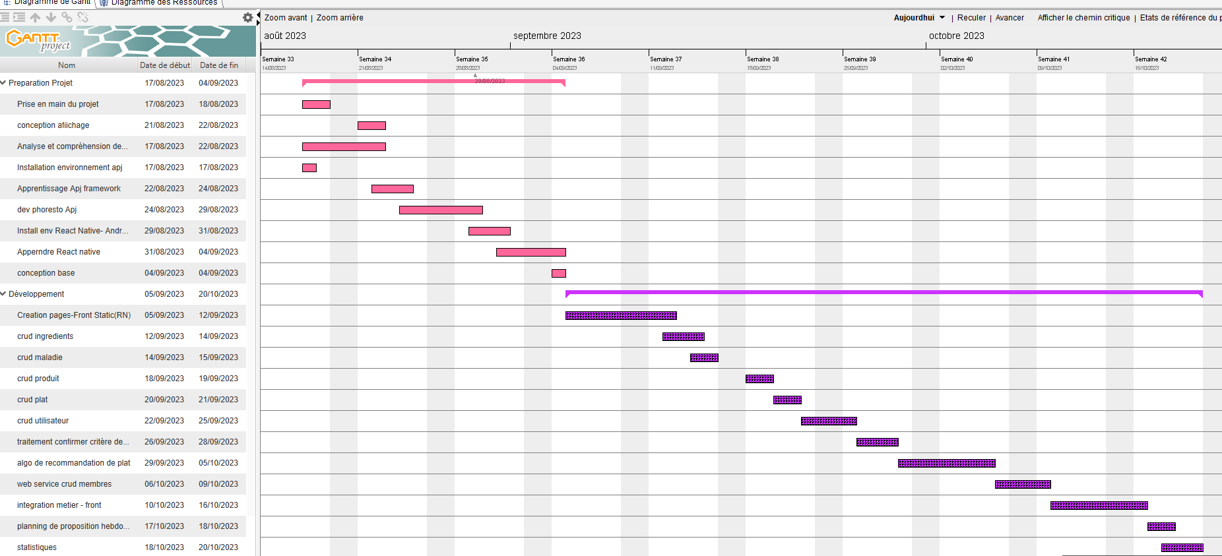

Figure 1 : Planning du Projet

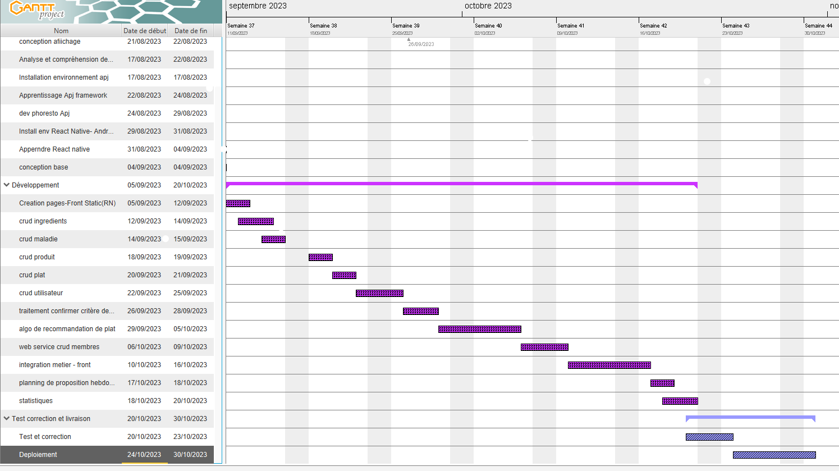

Figure 2 : Planning du projet

## Architecture

Pour l’architecture du projet, j’ai utilisé le trois tiers, un modèle qui vise à séparer distinctivement les 3 couches au sein d’une même application, qui sont :

* La couche de présentation, c’est-à-dire l’affichage, qui communique avec le client,
* La couche de traitement métier, là où se passent les traitements et les logiques de l’application,
* La couche accès aux données, celles qui sont stockées.

## Les avantages

Cette application de recommandations offre des avantages conséquents aux utilisateurs, notamment :

* La priorisation de la santé de l’utilisateur, c’est-à-dire éviter certains aliments en cas de maladies, d’allergies ou d'intolérances précisées,
* La proposition d’un large éventail de plat de qualité selon le budget de l’utilisateur,
* La démonstration des étapes et des recettes à suivre pour chaque proposition,
* La suggestion d’une variété de types de plats locaux,
* La possibilité de choisir ses contraintes,
* L’établissement d’un planning hebdomadaire pour les plats du jour.

## Technologies utilisées

* **JAVA 8**

Java 8 est un langage de programmation orienté objet très populaire et largement utilisé dans le monde entier pour le développement d'applications. Cette version présente de bonnes fonctionnalités et améliorations qui rendent le développement en Java plus efficace, plus pratique et surtout plus stable. De plus, Java 8 introduit également des API pour des améliorations de performance et de sécurité. Il présente beaucoup d’avantages tels que la haute sécurité dont les exceptions et les forces de contrôle, aussi son évolutivité et son côté multitâches ou multithreading.

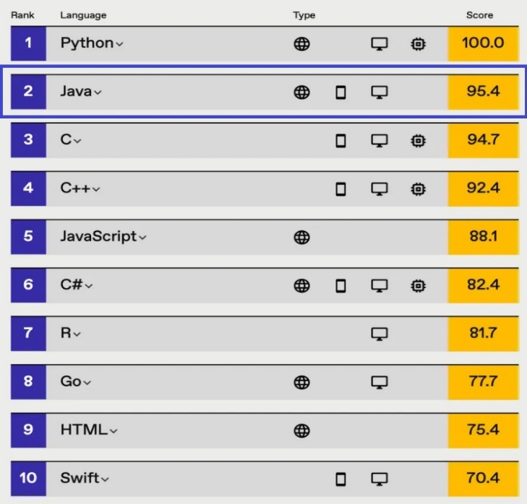

Figure 3 : Classement des langages de programmation en 2021 (IEEE)

|  |  |  |
| --- | --- | --- |
| **Critères** | **Java** | **PHP** |
| **Paradigme** | Orientée Objet, structurée, impérative | Impératif, objet, fonctionnel, réflexif. Langage interprété |
| **Typage** | Statique, fort, sûr, nominatif | Dynamique, faible |
| **Compatibilité ascendante** | Oui | Pas toujours |
| **Multiplateforme** | Oui | Oui |
| **Type d’application cible** | Toutes | Web |
| **Slogan** | Write once, run anywhere (WORA) | PHP is a popular general-purpose scripting language that is especially suited to web development. |
| **Popularité** | Largement utilisé et a une part de marché significative. | Populaire pour le développement web, principalement pour la création de sites web dynamiques. |

Tableau 1 : Comparaison entre Java et PHP

* **Framework APJ**

APJ (Affichage Personnalisées JRews) est un Framework créé par BICI basé sur le langage java du coté Back-end et JSP du côté Front-end, sur l’architecture Java EE et développé suivant le modèle MVC (Modèle-Vue-Contrôleur). C’est un environnement puissant et flexible. Cela permet d’optimiser notre temps de développement en nous fournissant les bibliothèques nécessaires qui prennent en charge les tâches répétitives. De plus, grâce à ses fonctions généralisées et optimisées, il facilite notre travail et améliore notre productivité. Il permet de gérer la persistance des données, leurs affichages et leurs configurations déjà implémentées.

* **HTML**

Html est un langage utilisé pour la mise en forme des pages. C’est surtout conçu pour représenter les pages web, très utile dans l’interface dans le côté backoffice de l’application.

* **CSS**

**CSS** est un langage très important du Web qui se charge du développement des apparences des rendus des documents Html comme les couleurs des éléments, les positions, les bordures et pleins encore. Il permet de définir les propriétés d’affichages de différents contenus des pages.

* **Oracle**

Oracle Database est actuellement l’un des systèmes de gestion de base de données relationnelles (SGBD) les plus performants au monde. Elle est la première SGBD conçue pour le Grid Computing qui est la technique la plus flexible et rentable pour la gestion des systèmes informatique.

Voici un tableau de comparaison d’Oracle Database avec PostgreSQL qui est également un SGBD relationnel très utilisé dans le monde informatique et qui est aussi l’un des principaux SGBD utilisé par le BICI :

|  |  |  |
| --- | --- | --- |
|  | **Oracle** | **PostgreSQL** |
| **Productivité** | * Plus productive grâce à une supériorité technique. Elle offre plus de transactions par seconde | * Moins productive avec moins de transactions effectuables par seconde |
| **Sécurité** | * Offre des fonctionnalités plus robustes par rapport à PostgreSQL * Gestion indépendante des chiffrements clés et les bases de données enfichables | * Contrôles d’accès et définition des autorisations par les utilisateurs |
| **Extensibilité** | * Support d’évolutivité payant * Maintenance de l’intégrité des données avec les journaux redo | * Support d’évolutivité gratuit * Usage des fichiers WAL limités à 16 Mo |
| **Sauvegarde et restauration** | * Permet la récupération des données en cas de défaillance du système (Archivage et redondance des journaux de transactions) | * Permet également la récupération des données depuis sa version 9 |

Tableau 2 : Comparaison Oracle Database et PostgreSQL

* **React Native**

Pour l’interface utilisateur, on a opté pour une application mobile parce qu’actuellement, le smartphone est l’outil le plus utilisé par les utilisateurs cibles et présente de nombreux atouts pour l’application. Et le choix le plus approprié est React Native, un framework d’application mobile open source créée par Facebook. Il est utilisé pour développer des applications pour Android et iOs en permettant aux développeurs d’utiliser React avec les fonctionnalités natives de ces plateformes. Les applications construites dans React Native sont écrites en Jsx, une combinaison de JavaScript et Xml. Les principes de fonctionnement de React Native sont pratiquement identiques à ceux de React, à la différence que React Native ne manipule pas le Dom et au lieu de Html, il utilise les messages du thread JavaScript pour manipuler des vues natives.

|  |  |  |
| --- | --- | --- |
|  | **React Native** | **Ionic** |
| **Langage de programmation** | JavaScript et React, largement utilisés en développement web | JavaScript et TypeScript, avec TypeScript en option |
| **Performance** | Excellente | Bonne |
| **Communauté** | Grande | Moyenne |
| **Popularité** | Très populaire | Populaire |
| **Accès aux API** | Complet | Limité |
| **Réutilisation de code** | Code réutilisable entre iOS et Android, permettant de gagner du temps | Code réutilisable entre les plateformes, mais avec un peu plus de complexité pour certaines fonctionnalités |
| **Rapidité de développement** | Navigation fluide et rechargement rapide (hot reload) | Moins fluide |

Tableau 3 : Comparatif entre React Native et Ionic

* **TypeScript**

TypeScript est un langage de programmation amélioré de javascript en ajoutant des types à la syntaxe. Il offre une syntaxe supplémentaire qui permet aux développeurs de spécifier les types de données des variables, des paramètres de fonction et des valeurs de retour ce qui peut aider à détecter et à corriger les erreurs plus tôt dans le processus de développement.

# Réalisation de l’application

## Analyse et conception

L’analyse et conception sont des phases cruciales du développement d’une application. Nous allons expliquer comment s’est déroulée cette phase pour la réalisation de l’application mobile : Pourquoi plat?

### Analyse de l'existant

Dans l’analyse de l’existant, ce projet est tout nouveau dans l’entreprise mais pour ce qui est de recommandation de repas, il existe diverses applications avec des fonctionnalités différentes. Il existe par exemple Yummly, une application web de recommandation de recettes, elle suggère globalement seulement selon les restrictions alimentaires, or ça ne touche pas notre population cible. Et notre application « Pourquoi plat? », en tant qu’application mobile, est plus proche des utilisateurs, et est surtout destinée aux foyers malgaches, met en valeur nos plats locaux et prend en compte les prix d’achats des aliments locaux ainsi que les maladies, les intolérances et les préférences de chaque membre de la famille pour tirer des recommandations appropriées. Dans ce cas, l’application est la solution idéale avancée selon l’analyse.

### Conception de l’application

La conception est une étape essentielle avant la réalisation de tout projet. Elle permet de mieux élaborer le contenu du projet. L’analyse de l’application nous permet de concrétiser les objectifs et d’avoir une vision globale des tâches à faire lors de sa réalisation.

Exécuter directement le projet sans conception est risqué parce qu’il n’y a pas de bagage à portée de main pour le développement du projet, et cela peut retarder sa réalisation ou voir même ne pas arriver à atteindre l’objectif principal.

Il est donc important de toujours concevoir avant de développer pour avoir une vue d’ensemble du projet dans sa globalité, pour une gestion optimale de temps et une meilleure probabilité d’atteinte de l’objectif énoncé.

Le résultat de la conception a donc sortie ces chiffres suivants :

* 30 tables créées
* 11 vues créées
* 20 classes créées
* 22 écrans

Figure 4 : Modèle physique de tables de données

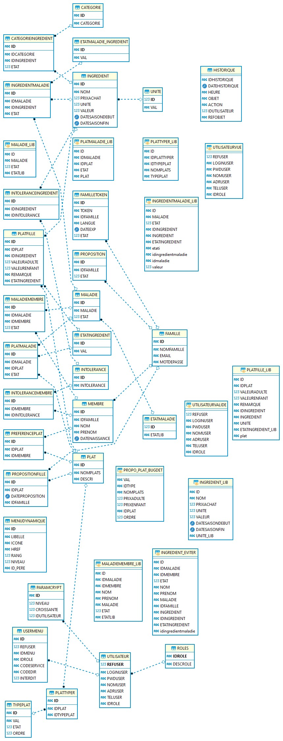

## Développement par fonctionnalité ou module

### Back Office

Dans ce module, il existe l’administrateur qui prend en charge toutes les données à savoir : la gestion des plats, des ingrédients, des maladies, la gestion des ingrédients attachés à des maladies. En résumé, il prend en charge les contenus intégrés dans l’application mobile. Le côté Back Office est développé avec l’APJ Framework, une application web dans ce cas parce que ce module est utilisé pour ajouter de nombreuses données et contenus. Il fournit donc une interface mieux adaptée, et il est accessible de n’importe où.

#### Gestion de plats et recettes

Dans ce module, on gère les contenus des plats à proposer ainsi que leurs détails pour l’application mobile telle que l’ajout de nouveaux plats et leurs ingrédients, la liste des plats, la consultation de chaque plat, les modifications et les suppressions mais également la fonctionnalité CRUD des ingrédients.

Ce module a été développé pour permettre aux utilisateurs d’acquérir un large choix de propositions et permet à l’administrateur une facilité d’accès au contenu des plats et des ingrédients, les maîtriser, pour pouvoir faire des mises à jour continue au niveau des données, car c’est l’essence principale de l’application. Commençons par l’authentification de l’administrateur qui est la première étape pour accéder à ces fonctions.

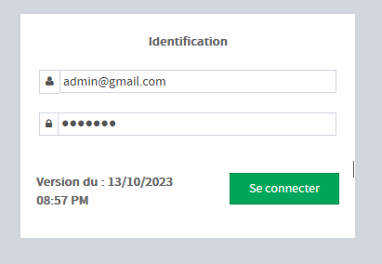

Figure 5 : Authentification de l’administrateur.

Après la connexion de l’administrateur, voyons d’abord la liste des plats avec une pagination et une interface de recherche multicritère des plats, existant dans APJ dans la capture d’écran ci-dessous.

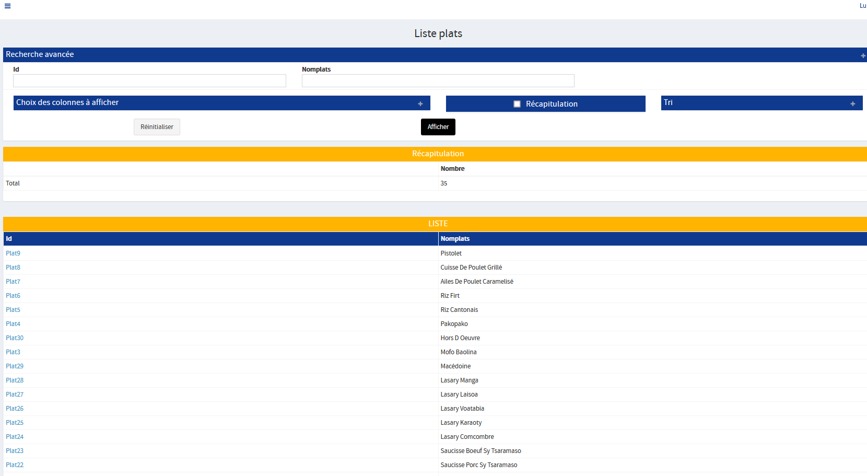

Figure 6 : Liste plat

En cliquant sur l’identifiant d’un plat de la figure d’en haut, nous pouvons naviguer dans la consultation du plat, avec la liste de ses ingrédients, les remarques, et l’état de chaque ingrédient. Dans cette même page, on peut rajouter les ingrédients du plat un par un en cliquant sur le popup de APJ ci-dessous, puis on choisit l’état de l’ingrédient si celui-ci est obligatoire ou facultatif dans le plat. C’est dans cette page également qu’on supprime et qu’on modifie les ingrédients du plat.

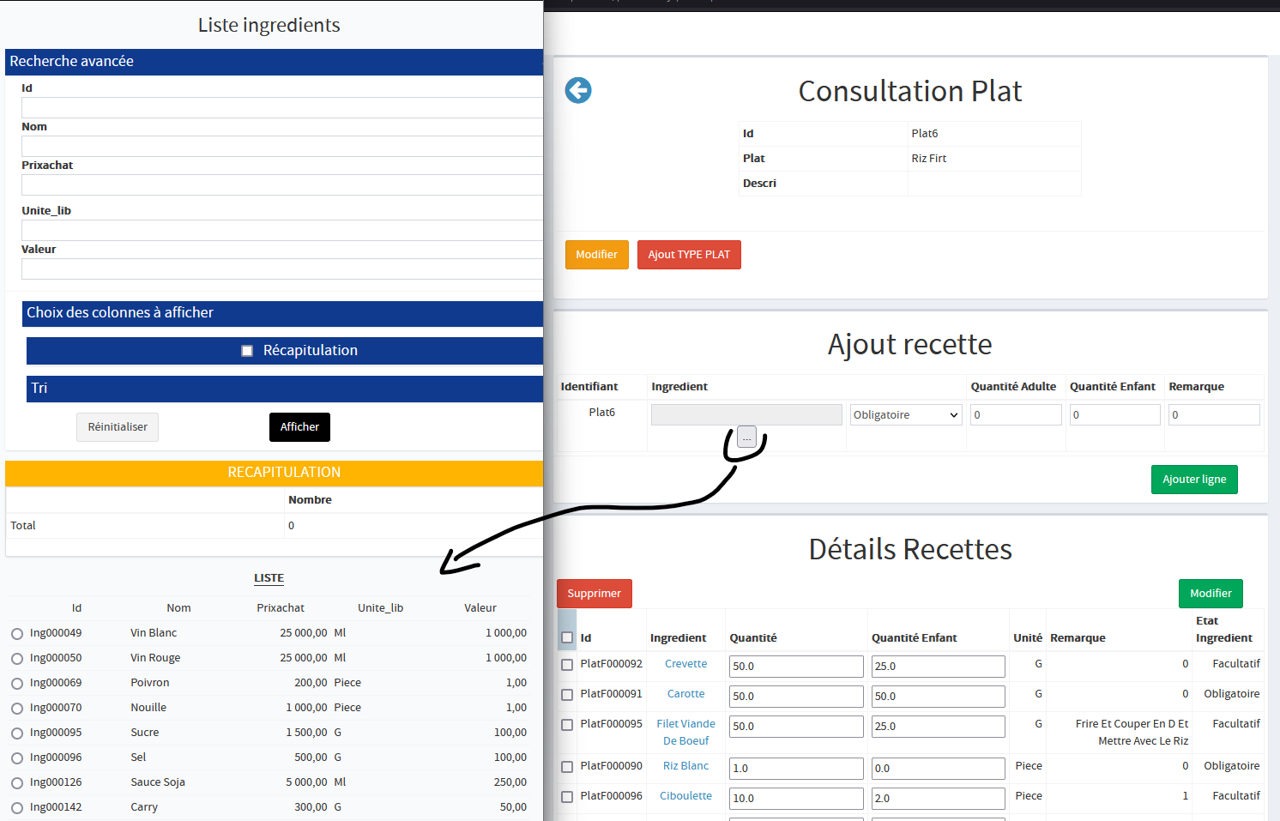

Figure 7 : Fiche Plat-Ajout recette plat

Cet écran ci-dessous montre l’interface d’ajout d’un nouveau plat

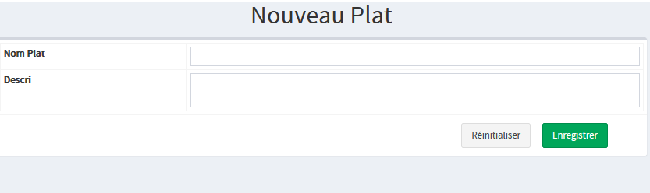

Figure 8 : Ajout Plat

Un plat doit avoir un ou plusieurs types, dans ce cas, il existe une interface d’ajout de type de plat et de suppression.

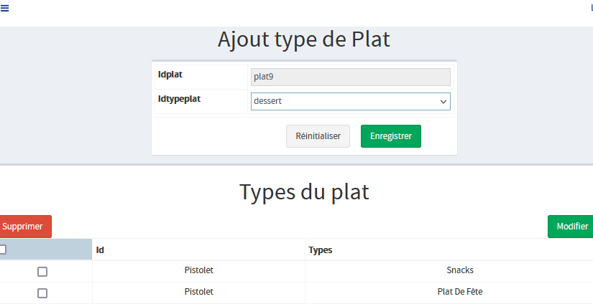

Figure 9 : ajout type plat

Ensuite, on voit l’interface de liste des ingrédients existants avec le prix d’achat, la quantité par unité des ingrédients selon les prix locaux, et on retrouve ces en-têtes dans l’ajout d’ingrédient.

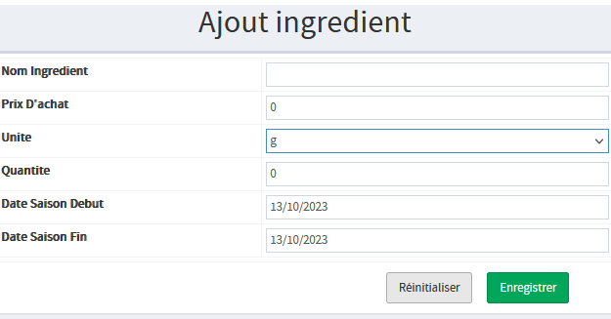

Il faut savoir que dans chaque interface de liste, il y a un formulaire de recherche multicritère selon les colonnes des classes et les configurations, et les listes s’accompagnent toujours de pagination.

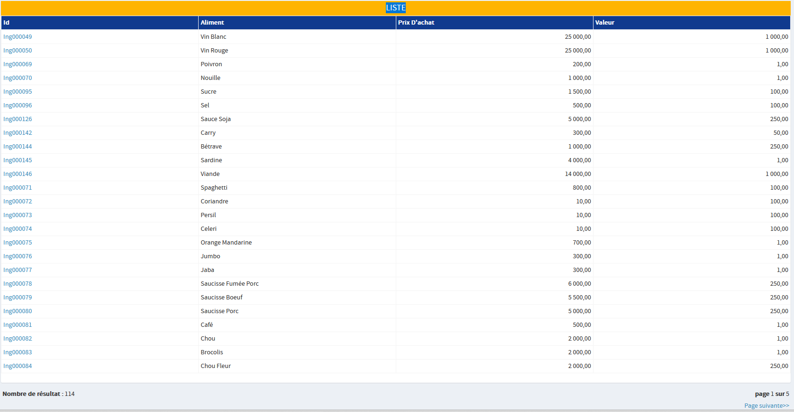

Figure 10 : Liste ingrédient et Ajout ingrédient

#### Gestion des maladies et ses aliments associés

Cette fonctionnalité est conçue pour pouvoir gérer les données des maladies alimentaires qui peuvent exister. On peut y gérer facilement les maladies et les aliments associés à ces maladies, soit ceux qui sont suggérés soit ceux qui sont à éviter car on a d’abord les CRUD des maladies, puis chaque maladie peut ou non présenter des restrictions d’aliments à éviter ou à manger, cela sera stocké pour préserver la santé des utilisateurs.

Voyons ci-dessous la liste des maladies

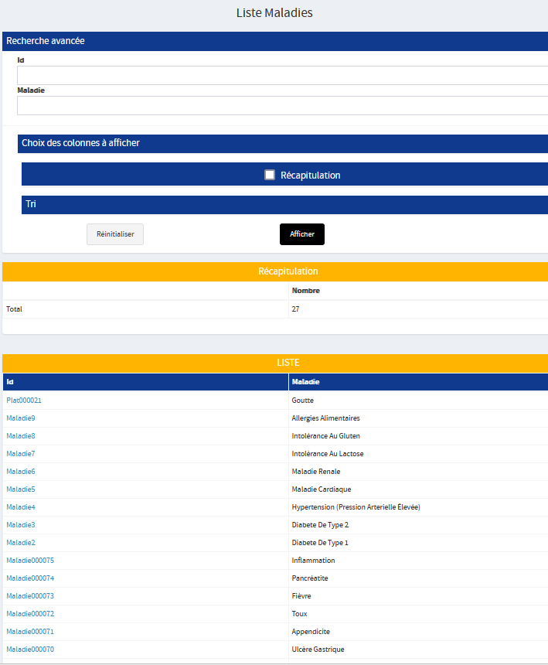

Figure 11 : Liste des maladies

En cliquant sur l’identifiant d’une maladie sur l’écran ci-dessus, il va dans la fiche de la maladie. Dans cette fiche maladie, on retrouve les détails de la maladie qui sont la liste des ingrédients associés à cette maladie, à éviter et à manger. On retrouve aussi une configuration d’insertion multiple de ces ingrédients, leur liste par maladie et leurs suppressions et modifications.

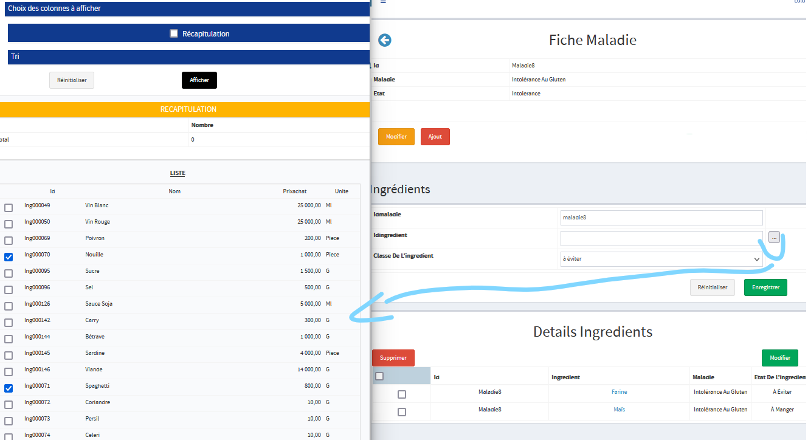

Figure 12 : Fiche Maladie

Ensuite on a ici l’ajout de nouvelles ou de maladies non encore enregistrées.

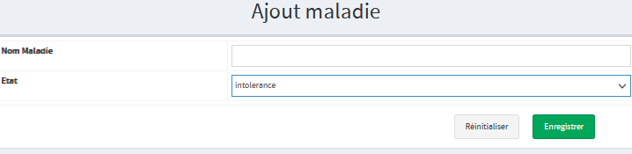

Figure 13 : Ajout maladie

### Front Office

Dans ce module, ce sont les utilisateurs ou les familles qui sont les acteurs. Ce côté est développé en mobile pour ses nombreux atouts. Il est très proche et plus adapté pour les utilisateurs.

On a utilisé la méthode fetch de react native pour la réception des liens de traitement web service venant de l’application web.

Ci-après, on retrouve l’importance du mobile globalement :

|  |  |
| --- | --- |
|  | Mobile |
| **Interface** | * Tactile * Facilité de saisie pour les utilisateurs |
| **Accessibilité** | * Illimité, portable et accessible à tout moment (au marché pour acheter les ingrédients listés) |
| **Technique** | * Passage variable entre écran-composant * Appel web service |
| **Test** | * Génération apk (android, ios) * Test sur téléphone |

Tableau 4 : Valeur du mobile

#### Gestion Utilisateur

La gestion des utilisateurs est très importante parce que l’application doit être ouvert à tous, surtout les membres d’un foyer. Notamment, l’inscription, les contrôles des utilisateurs grâce au token et les modifications, l’utilisateur famille gère le côté membre, qui peut être d’un à n.

Voyons d’abord l’inscription d’une famille. Ici, la famille est l’utilisateur, on ajoute les informations nécessaires comme le nom de famille, e-mail, et mot de passe pour l’authentification :

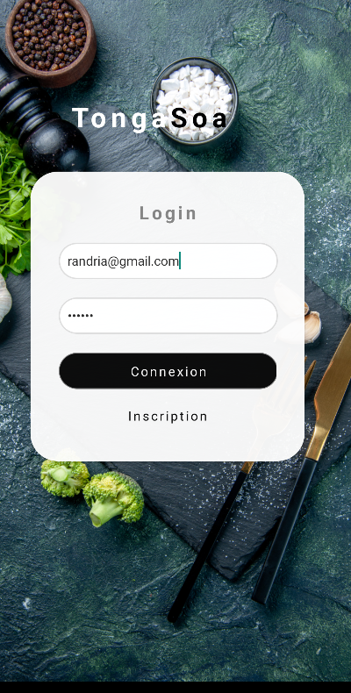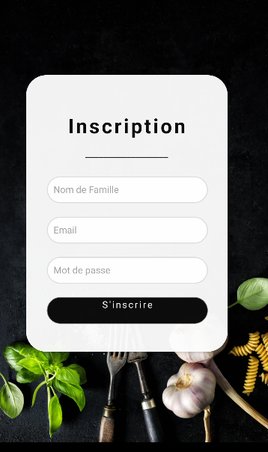

Figure 14 : Inscription et login

Après l’inscription suivie de l’authentification, on a une interface d’ajout des membres pour ajouter les membres de la famille.

Puis après, on peut ajouter leurs informations telles que leurs maladies, leurs intolérances ou allergies afin de les stocker et les utiliser pour éviter toutes sortes de problèmes. Tout cela requiert l’identifiant de l’utilisateur famille, celui du membre dont on va insérer les informations et les listes des maladies et des intolérances avec recherche.

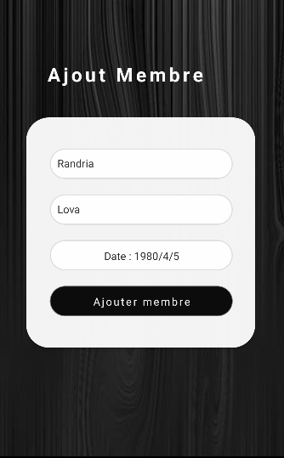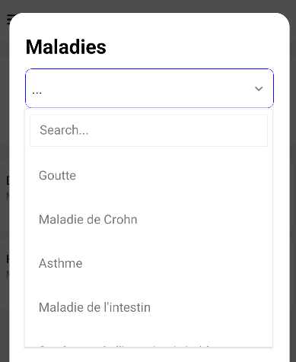

Figure 15 : interface d’ajout membres et ajout maladie ou intolérance

On peut retrouver les listes des membres, des maladies et intolérances ajoutées, suivant la figure ci-après :

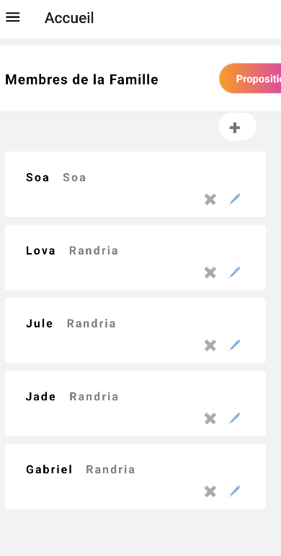

Figure 16 : Liste des membres

Quand on clique sur le nom d’un membre en haut à la liste des membres, on va dans les détails sur le membre qu’on vient de cliquer, on y voit les informations telles que la date de naissance, les maladies et intolérances, c’est là qu’on peut en supprimer et/ou en ajouter

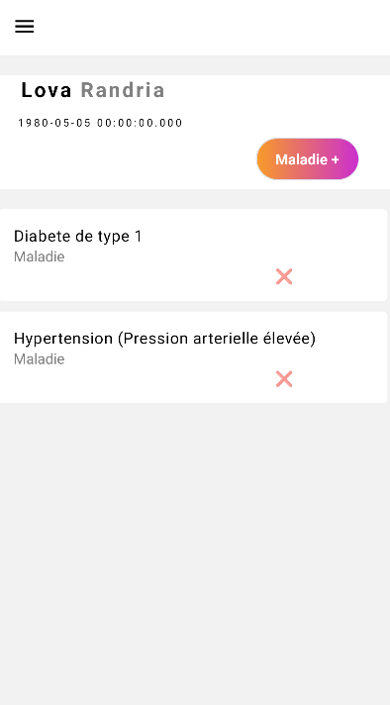

Figure 17 : Fiche détails membres

#### Proposition de plats

L’algorithme de proposition de plats dans l’application « Pourquoi plats? » est le plus important de l’application, il offre des recommandations de plats traditionnels et locaux de Madagascar aux familles. C’est une fonctionnalité utile aux quotidiens qui peut aider et attirer beaucoup de personnes, notamment, ceux qui mangent tous les jours.

Pour l’algorithme, tout d’abord, il est nécessaire de collecter les données de base dont les plats, les ingrédients, leur prix et quantités, les types des plats, les ingrédients et plats à éviter en cas de maladies. Puis, on collecte les données des utilisateurs. Après cela, on passe aux filtrages basés sur de nombreux critères, et ensuite on passe au classement des plats en fonction des critères donnés par l’utilisateur et aux données de base pour enfin appeler la fonction utilisant l’algorithme de récursivité pour sortir une proposition de plats de qualité, adaptés et mieux classés à l’utilisateur et affiche les détails de chaque repas recommandé tels que le nombre de personne, les budgets minimum et maximum, le status des recettes , les types de plats à proposer et les données de maladies des membres s’il y en a aussi car c’est là qu’on accède aux ingrédients qu’il faut éviter ou manger.

On retrouve l’interface des choix de critères pour les utilisateurs, là on ajoute le budget minimum et maximum, facultatif d’ailleurs, on choisit le(s) type(s) de plats à proposer en cliquant sur le bouton choix type de plat. Il y a une option de proposition en jour et en semaine et ici on a choisi jour car on veut avoir une proposition du jour.

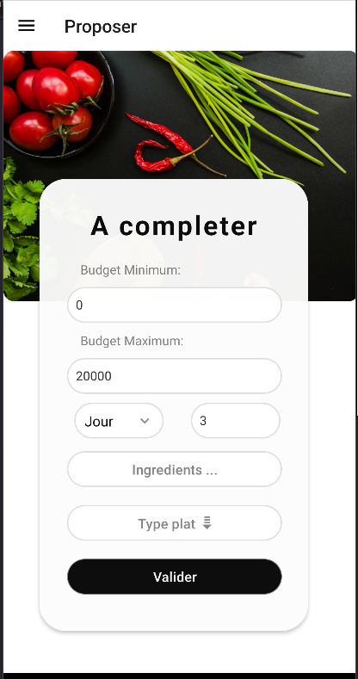

Figure 18 : Interface de critère pour la proposition

En cliquant sur input Ingrédients, on va dans la liste des ingrédients à éviter avec le nom de chaque membre qui en a et on peut en enlever dans la liste selon les préférences de l’utilisateur  en validant, ceux qui sont désélectionnés peuvent être proposé :

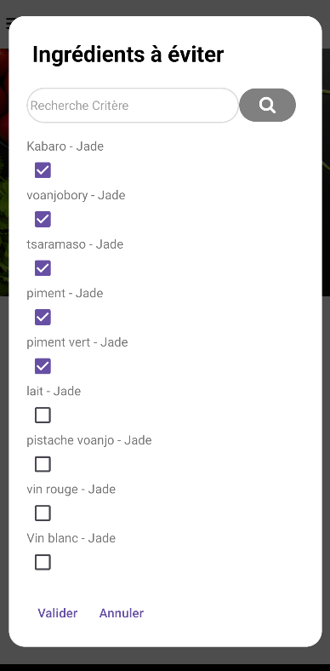

Figure 19 : Ingrédients à éviter

Puis on revient sur l’interface à compléter, il existe type plat, et en le cliquant, un modal s’affiche et montre les types de plats en checkbox, donc, c’est ici qu’on sélectionne les types de plats, c’est obligatoire d’ailleurs il affiche un message d’erreur à l’utilisateur le cas échéant :

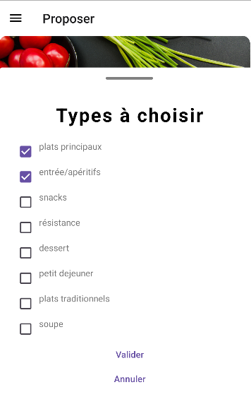

Après avoir valider, on valide directement la proposition, et on obtient une recommandation de toutes les combinaisons possibles de ces types de plats.

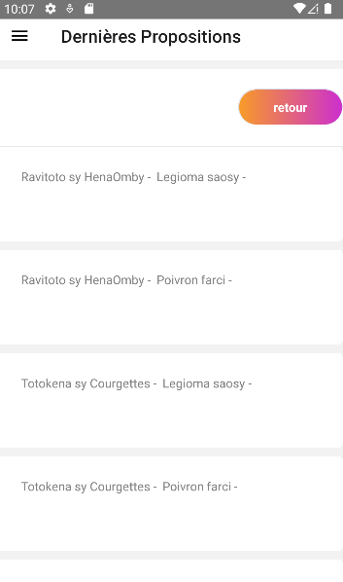

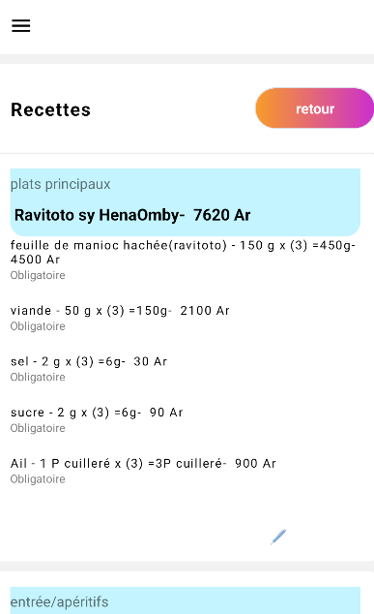

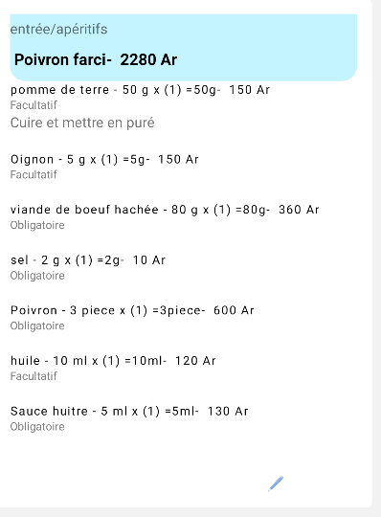

Figure 20 : Sortie proposition et détails recettes

En cliquant sur l’une des propositions, on obtient les détails de chaque plat tels que les recettes et les prix mais aussi les remarques de chaque ingrédient s’il y en a.

#### Proposition Planning de repas hebdomadaire

Ici, on planifie le repas hebdomadaire de la famille. En ayant toutes les données et les contraintes nécessaires comme dans l’interface du figure 18 mais avec l’option de proposition en semaine, le système génère un planning de repas de semaine avec les détails de recette et le numéro de jour pour chaque plat. Cette fonctionnalité est conçue pour faciliter la planification du repas et pour donner plus de vision, un gain de temps, une bonne organisation et un bon équilibre alimentaire aux utilisateurs. Elle s’assure à ce qu’il y a le plus de diversité possible à chaque semaine pour donner satisfaction aux utilisateurs.

L’ajout des critères se passe dans la même interface, on choisit Hebdomadaire dans l’option du temps et le système génère un planning d’une semaine.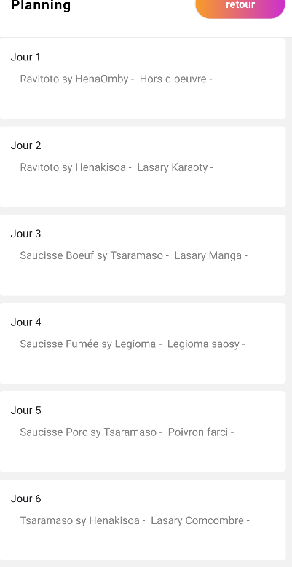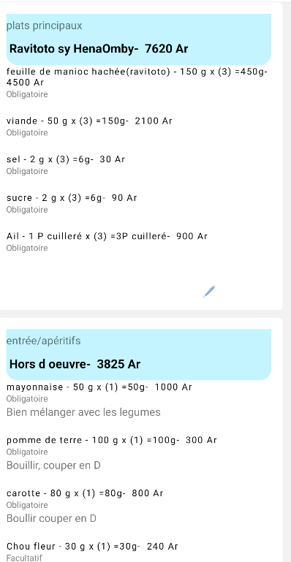

Figure 21 :sortie planning accompagné de recette

## État d’analyse et statistiques

### Analyse des maladies ou intolérances fréquentes

Pour prendre des décisions et approfondir les recherches de plats encore plus adaptés, cette analyse instantanée des maladies ou intolérances fréquentes est très utile et d’une grande aide.

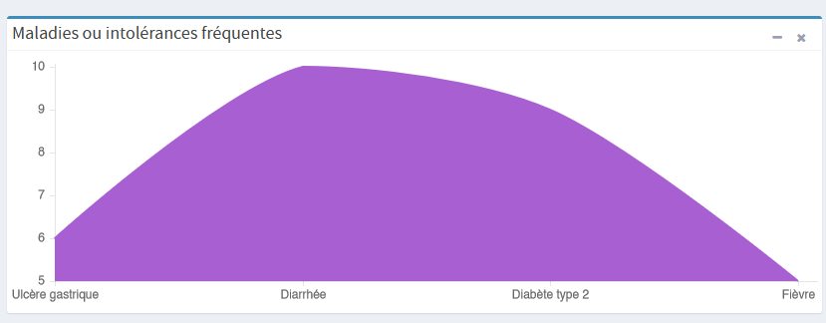

Figure 22 : Statistique maladies fréquentes

### Statistique des types de plats les plus demandés

La statistique pour analyser les types de plats les plus demandés rend plus claire les demandes des utilisateurs et permet de prendre des décisions sur les données à mettre à jour pour donner plus de satisfaction aux utilisateurs.

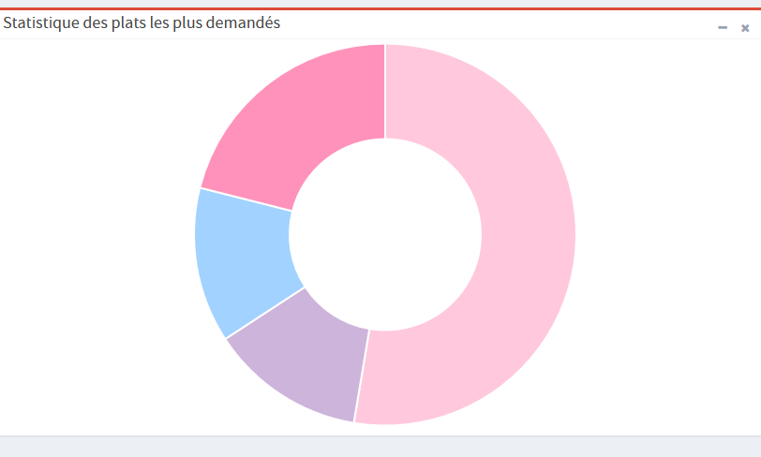

Figure 23 : Statistique types de plats fréquents

## Problèmes rencontrés et solutions

Un des problèmes les plus importants dans le développement de cette application est la collecte de données réelles. Nous utilisons des données locales de Madagascar, telles que les ingrédients et leurs prix, ce qui est assez difficile à trouver sur Internet. Pareil pour les données des maladies et les prescriptions alimentaires à éviter ou à prendre. Donc la solution est d’aller sur le terrain. Sur les marchés pour les ingrédients et chez un médecin pour celles liées aux maladies. Néanmoins, il existe encore un manque de données.

# Évaluation du projet et connaissances acquises

## Bilan pour l'entreprise

Pour l’entreprise, le travail programmé au début du stage de 3 mois à propos de l’application consiste dans la proposition de repas appropriés et planning de semaine pour un foyer. L’application développé est favorable au quotidien et vise de nombreuses cibles notamment la population Malgache. Les données sont les plus importantes à part les fonctionnalités optimales. A part ces fonctionnalités, des perspectives sont toujours en route et exécutable.

## Bilan personnel

Au cours de ces 3 mois de stage au sein du groupe, la société BICI m’a offert une grande opportunité qui m’a permis de m’intégrer dans le monde professionnel. En plus du projet de fin d’études qui est le développement d’une application de recommandation alimentaire, un projet qui m’a donné beaucoup plus d’opportunité de m’améliorer, j’ai aussi travaillé sur d’autres projets au sein de la société avec une bonne équipe.

Le stage nous a permis de mettre en pratique et aussi d’améliorer les connaissances théoriques acquises lors des trois années de formations à l’IT University.

## Extension et évolution de l’application

Beaucoup d’évolutions sont imaginables pour l’amélioration de l’application, avec d’autres fonctionnalités, notamment l’intégration des restaurants pour en faire proposer aux utilisateurs, à part les plats faits maison. Ce qui permet aux utilisateurs d’avoir plus de choix de catégories de plats. La fonctionnalité d’ajout de plats avec recettes proposés par les utilisateurs a aussi été imaginée, en forme de demande et de validation, parce que les familles ont des recettes spéciales créées chez elles donc ça peut agrandir le cercle culinaire malgache.

# Conclusion

Concevoir cette application de recommandation de repas est une idée très efficace au quotidien avec les nombreuses fonctionnalités implémentées. Les avantages et satisfactions exprimés par l'institution d'accueil témoignent de l'atteinte des objectifs fixés au début du stage. Personnellement, j'ai été très satisfait de travailler sur ce projet. J'ai pu développer mes compétences en programmation et en gestion de projet, tout en contribuant à la création d'une toute nouvelle application utile et innovante grâce aux fonctionnalités développées et grâce aux choix de technologies adaptés.

En ce qui concerne les perspectives d'extension du travail effectué, il serait intéressant d'envisager l'ajout de fonctionnalités supplémentaires, comme l’intégration des restaurants pour en proposer aux utilisateurs en plus des plats faits maison, mais plus encore.

Et par rapport aux applications existantes, notre application permet aux utilisateurs de trouver des plats de qualité, locaux mais surtout adaptés à leurs santés, et de les aider dans les plannings de plat du jour, tout en découvrant la richesse de la cuisine malgache.

En résumé, ce projet de stage a été une expérience enrichissante tant sur le plan professionnel que personnel. J'ai pu mettre en pratique mes connaissances et compétences tout en contribuant à la réalisation d'un projet concret. Je suis reconnaissante d'avoir eu cette opportunité et je suis convaincue que l'application apportera de la valeur aux utilisateurs sur long terme.

# Bibliographie

### Documentation react native:

https://www.techtarget.com/searchapparchitecture/definition/React-Native

* Comparaison Ionic et React Native disponible sur: [Ionic contre React Native | Secrets dévoilés - Back4App Blog](https://blog.back4app.com/fr/ionic-vs-react-native/)
* JavaScript disponible sur: <https://aws.amazon.com/fr/what-is/javascript/>
* Image Background Interface: <https://fr.freepik.com/>
* TypeScript disponible sur: <https://fr.wikipedia.org/wiki/TypeScript>
* Oracle Execute Immediate tips [en ligne], Disponible sur : <http://www.dba-oracle.com/t_oracle_execute_immediate.htm>
* Yummly : https://www.yummly.com/
* Tableau 4 : Valeur du mobile : cours Web - Mr Rojo

1. MDBS : Mobiquité, Big Data et intégration de Système

   2 TIC : Technologies de l’Information et de la Communication